Notendurchschnitt

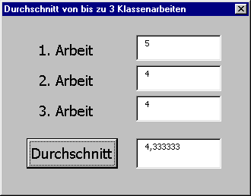
Nenne die Variablen:
Note1
Note2 klick mich!
Note3
Anzahl
DS

Stufe1: Der Lehrer gibt immer genau 3 Noten in die Textboxen 1-3 ein. Kommazahlen sind erlaubt. Z.B. gibt er 3,33 ein für 3 - .

Stufe2: Es könnte auch sein, dass ein Schüler bei einer Klassenarbeit krank war. Dann bleibt eine Textbox leer! Es darf nur dann eine Note aus einer Textbox gelesen werden, wenn diese nicht leer ist (Textbox1<>““).

Dim

Private Sub CommandButton1_Click()

End Sub

